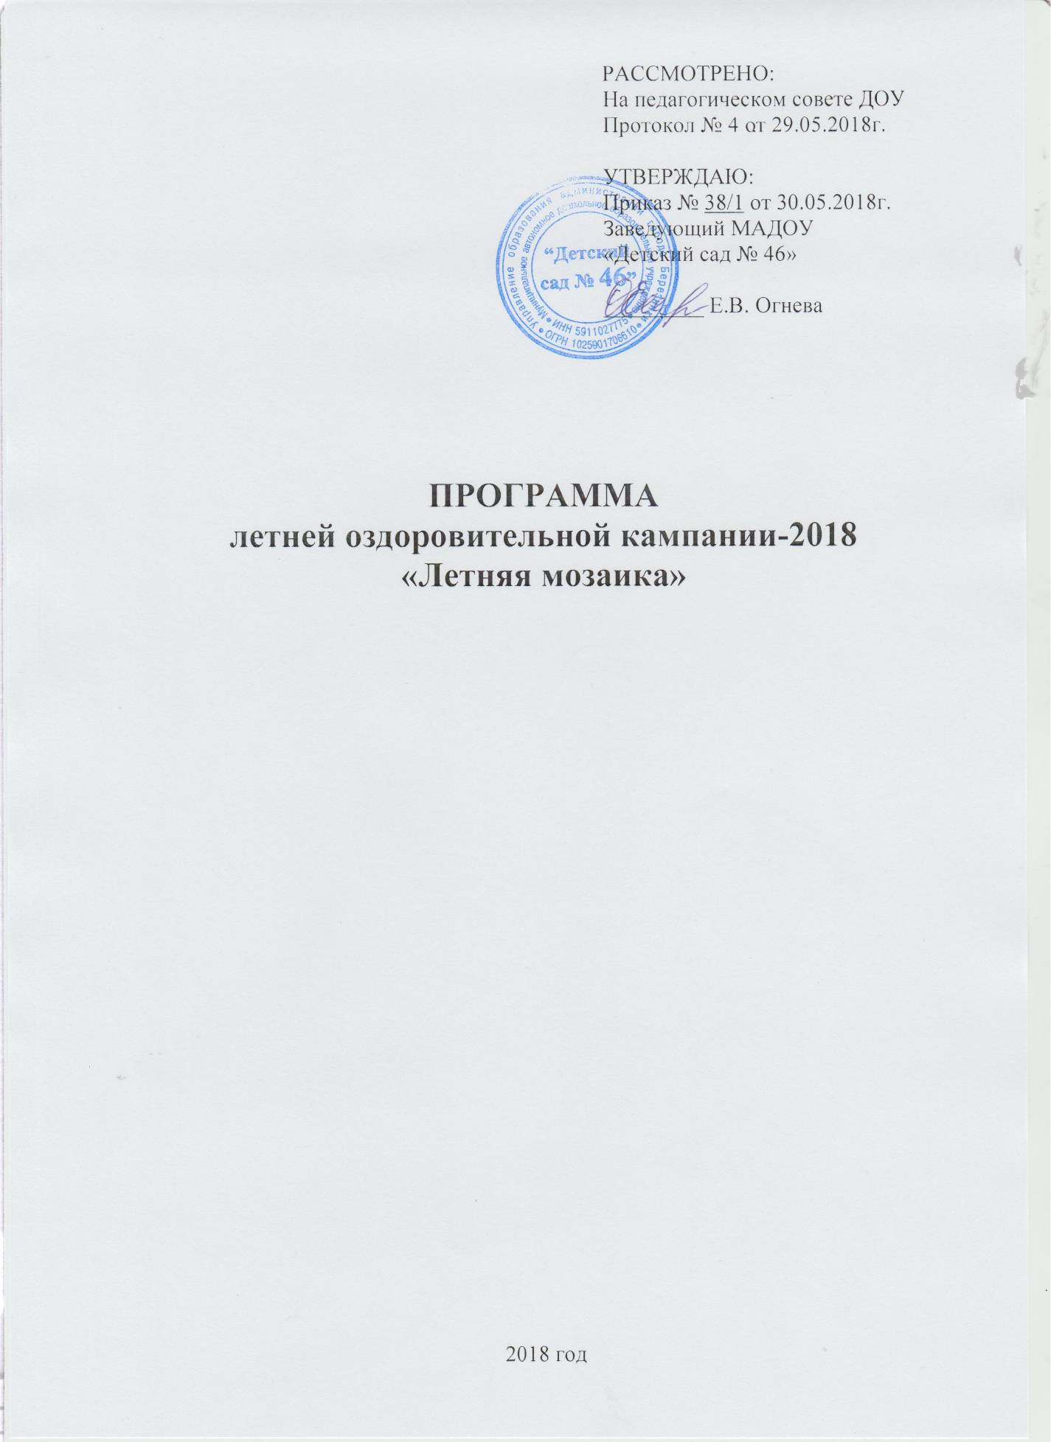
ПОЯСНИТЕЛЬНАЯ ЗАПИСКА

Работа дошкольного учреждения в летний период имеет свою специфику, ведь дети практически весь день проводят на свежем воздухе. Главная задача в этот период - укрепление здоровья детей, развитие двигательной активности и приобщение к летним видам спорта, создание условий для решения образовательных задач в совместной деятельности с детьми.
Традиционно в нашем детском саду в летний период организуется оздоровительная кампания, успешное проведение которой определяется накопленным опытом, комплексным подходом к планированию, грамотной организацией, созданием соответствующих условий и осуществлением контролирующих мероприятий.
ЛОК-2018 является логическим продолжением образовательной программы учреждения. Она разработана в связи с необходимостью усиления внимания к организации оздоровления, отдыха и развития детей в летний период.
Концептуальные подходы к содержанию, организации ЛОК основаны на идеях гуманистических педагогических принципах ДО детей.
- Признание личности каждого ребенка высшей социальной ценностью;
- Уважение индивидуальности, уникальности и своеобразие каждого ребенка;
- Обязательный учет задатков и возможностей ребенка
- Уважительное отношение между взрослыми и детьми;
- Создание ситуации успеха.
В содержание программы заложена творческая, познавательная, физкультурно-оздоровительная деятельность. В программе предусмотрены игры на свежем воздухе, опыты с водой, встречи, праздники, полноценное питание. Все это поможет ребенку окрепнуть, восстановить силы.

Цель деятельности учреждения в летний период:
объединение усилий педагогов и родителей воспитанников по созданию условий, способствующих оздоровлению детского организма в летний период; предоставляющих возможность для разностороннего развития ребёнка – дошкольника.

Представленный план направлен на решение следующих задач:
- Укреплять здоровье детей через повышение адаптивных возможностей, развитие двигательного опыта, валеологическое воспитание, предупреждение заболеваемости и травматизма.

- Реализовать систему мероприятий, направленных на физическое, художественно-эстетическое, познавательное, речевое и социально-коммуникативное развитие воспитанников.

- Продолжать работу по индивидуальному сопровождению воспитанников согласно результатам освоения Программы, особенностей физического и психического развития.

- Повышать уровень профессиональной компетентности педагогов по организации летней оздоровительной работы путем методического сопровождения и обеспечения функционального взаимодействия всех сотрудников учреждения.

- Повышать компетентность родителей воспитанников в сфере охраны жизни и здоровья детей летом, организации семейных досугов на основе педагогики сотрудничества.
Предполагаемые результаты реализации плана работы:
1. Сохранение и укрепление физического и психического здоровья дошкольников (отсутствие пропусков по болезни)
2. Развитие у детей познавательной активности, творческих способностей, коммуникативных навыков (активность участие в предлагаемой деятельности, умение вести ролевой диалог с взрослыми, со сверстниками), овладение навыками поведения в различных опасных ситуациях.
3. Разработка индивидуальных маршрутов и индивидуальное сопровождение в течение ЛОК
4. Повышение профессионального мастерства педагогов ДОУ в рамках профессиональной деятельности в период ЛОК.
5. Вовлечение родителей в педагогический процесс, повышение уровня педагогической компетентности.

Создание условий для разностороннего развития детей при организации летней оздоровительной работы
Образовательная область | Содержание работы
Физическое развитие | Организация двигательного режима  Формирование привычки к здоровому образу жизни  Максимальное пребывание на свежем воздухе  Организация безопасных условий пребывания детей в ДОУ
Социально-коммуникативное развитие | Организация всех видов игр  Организация общения, расширение социальных контактов через посещение музеев, библиотеки и т.д., через взаимодействие с родителями  Труд в природе
Художественно-эстетическое развитие | Организация продуктивных видов деятельности  Организация музыкальных развлечений и организованной образовательной деятельности  Ручной труд
Познавательное развитие | Организация познавательных тематических досугов  Организация экскурсий  Организация экспериментальной деятельности  Формирование основ безопасного поведения
Речевое развитие | Организация ситуаций общения  Организация литературных тематических досугов  Организация работы по ознакомлению с детской литературой
АДминистративно-хозяйственная работа

№ п/п | Содержание | Сроки | Ответственные
1 | Производственное собрание «Организация ЛОК и утверждение плана работы» | май | Заведующий
2 | Проведение инструктажей: «Охрана жизни и здоровья детей в летний период», «ТБ на прогулках, экскурсиях летом», «ПБ в летний период», «По оказанию первой помощи при тепловом ударе, кровотечениях, ушибах, укусах насекомых», «По профилактике травматизма детей» | 30.05.18 | Заведующий,  Зам.зав.по АХР
3 | Подготовка участков к ЛОК (покраска, обновление игрового оборудования) | до 01.06.18 | Заведующий,  Зам.зав по АХР
4 | Косметический ремонт в группах. | июнь | Заведующий,  Зам.зав. по АХР
5 | Покраска ворот. | июнь | Заведующий,  Зам.зав. по АХР
6 | Посадка кустарников, озеленение, подготовить цветники, клумбы, приобретение посадочного материала | до 01.06.18 | Зам.зав. по АХР  воспитатели
7 | Подстрижка кустарников, деревьев. | май-июнь | Зам.зав.по АХР
8 | Покраска прогулочных участков | до 01.06.18 | Зам.зав. по АХР
9 | Завоз свежего песка, обновление песка в песочницах | июнь | Зам.зав. по АХР
10 | Обеспечение бесперебойного вывоза мусора за пределы территории детского сада | май-август | Зам.зав.по АХР
11 | Усиление контроля за санитарно-гигиеническим режимом | май-август | Заведующий,  Зам.зав.по АХР, мед.работники
12 | Производственная оперативка «Итоги ЛОК 2018» | август | Заведующий

МЕТОДИЧЕСКАЯ РАБОТА
№ п/п | Содержание | Сроки | Ответственные
1. | Методическая оперативка по организации ЛОК-2018 | 24.05.18 | Зам. зав. ВМР
2. | Оформление методических рекомендаций для педагогов по организации педагогического процесса в период ЛОК. | июнь | Зам. зав. ВМР.
3. | Индивидуальные консультации по работе летней оздоровительной кампании | июнь- август. | Зам. зав. ВМР
4. | Консультация для воспитателей «Оптимальные формы организации летнего досуга в летний период» | 04.06.18 | зам. зав. по ВМР
5. | Игра-викторина «Организация детской познавательной деятельности в условиях лета» | 05.07.18 | зам. зав. по ВМР
6. | Круглый стол - «Итоги летней оздоровительной компании» | 28.08.18 | Заведующая  Зам. зав. по ВМР
РАБОТА В МЕТОДИЧЕСКОМ КАБИНЕТЕ
1. | Работа выставки в методическом кабинете в помощь воспитателю по проведению ЛОК | май-август | Зам. зав. ВМР
 | Оснащение методического кабинета необходимым материалом в помощь воспитателям:  a) картотека подвижных, строительно-конструкторских, дидактических игр дошкольников на игровых участках  в) календарь летних народных праздников, развлечений  г) литература о растениях и животных Пермского края | май | Зам. зав. ВМР
 | Оснащение методического кабинета картотекой с художественным словом по летнему сезону. | май | Зам. зав. ВМР
 | Оснащение медиатеки методического кабинета музыкальным сопровождением к утренней гимнастике, режимным моментам. | май | муз. руководитель
2. | Оформить консультативно-информационные стенды на летний период. | Июнь-август | Зам. зав. ВМР
3. | Создание банка «Педагогические проекты-2018» | Август | Зам. зав. ВМР

план основных МЕРОПРИЯТИй С ДЕТЬМИ

№ п/п | мероприятия | срок | ответственный
1. | «Спортивный ералаш»  Цель: Организовать активный отдых и создать благоприятное эмоциональное состояние у детей. Содействовать полноценному физическому развитию детей, поддерживать потребность в двигательной активности.  - Праздник, посвященный Дню защиты детей «Вместе весело шагать!»  -Физкультурное развлечение «Путешествие в страну веселых мячей»  - музыкально-спортивное развлечение «Большие гонки»  - Досуг, посвящённый Дню независимости России «Я, ты, он, она – вместе дружная страна!»  - Физкультурно-познавательное развлечение «Праздник Нептуна»  - Физкультурное развлечение «В гости к королеве Здоровья»  - Выставка фоторепортажей групп «Игра? Игра!» | ИЮНЬ | Зам. зав. по ВМР, муз. рук-ль, инстр. ФИЗО,  воспитатели
2. | «Там, на неведомых тропинках…»  Цель: Развивать интерес к музыкально – театральной деятельности через различные виды игр, развивать творческое воображение. Учить детей передавать эмоциональное состояние движениями, жестами, мимикой. Прививать любовь к русскому фольклору и народным играм; создать условия для реализации видов музыкальной деятельности; совершенствовать коммуника-тивные и артистические навыки.  - Музыкально-физкультурное развлечение «Ярмарка чудес»  - Музыкальная викторина «Сказочная Домисолька»  - Показ кукольного спектакля «У солнышка в гостях» - с (для детей раннего возраста)  - Мюзикл «Нас встречает теремок»  - Музыкальный праздник «Музыкальный сундучок»  - Выставка семейного творчества «Карусель сказок» | ИЮЛЬ | Зам. зав. по ВМР, муз. рук-ль, инстр. ФИЗО,  воспитатели
3. | «Раз-два, раз-два, начинается игра!»:  Цель: способствовать расширению представ-лений экологической направленности; развивать творческие способности, игровой опыт; формировать потребность в двигательной деятельности.  - Физкультурно-экологическое развлечение «Весёлый мир птиц»  - Физкультурно-экологическое развлечение «Секрет Уральского букета»  - Физкультурно-экологическое развлечение «Эколята-дошколята»  - Выставка поделок из природного материала «Зоопарк нашего Края»  - Физкультурно-экологическое развлечение «В гостях у Лесовичка»  - Выставка рисунков семейного творчества «Путешествие чистой капельки» | АВГУСТ | Зам. зав. по ВМР, муз. рук-ль, инстр. ФИЗО,  воспитатели

ПЛАН
ОЗДОРОВИТЕЛЬНЫХ МЕРОПРИЯТИЙ ДЕТЕЙ НА ПЕРИОД ЛОК
№ п/п | мероприятия | срок | ответственный
1. | Максимальное пребывание детей на свежем воздухе (утренний прием, гимнастика, прогулки, развлечения). | ежедневно | Воспитатели, ст. м/с
2. | Создание условий для повышения двигательной активности детей на свежем воздухе путем расширения ассортимента выносного оборудования. | ежедневно | воспитатели
3. | Закаливающие процедуры:  - Солнечные ванны  -контрастные ванны для рук и ног;  -умывание в течение дня прохладной водой;  -обливание по мере необходимости. | ежедневно | воспитатели
4. | Использование здоровье сберегающей технологии в режиме дня:  Проведение упражнений дыхательной, корригирующей гимнастики | ежедневно | Воспитатели, инструктор ФИЗО
5. | «Босоножье» (ходьба и бег по сухому и мокрому песку, траве, асфальту, земле) | ежедневно | воспитатели
6. | Общеукрепляющие процедуры (витамины, лук, чеснок) | ежедневно | ст. м/с
7. | Контроль за санитарным состоянием в группах | ежедневно | ст. м/с
8. | Контроль за питанием детей | ежедневно | ст. м/с
9. | Питьевой режим во время прогулки, в группе | ежедневно | ст. м/с

РАБОТА С РОДИТЕЛЯМИ

№ п/п | Мероприятия | Срок | Ответственные
1 | Проведение групповых родительских собраний по подготовке к лету. В повестке:  - О состоянии здоровья детей.  - Профилактика безопасности детей в летние каникулы  - О работе ЛОК | до 01.06.18г. | зам. зав. по ВМР воспитатели
2 | Организация консультаций для родителей, выезжающих с детьми на отдых и остающихся на лето в городе. | Июнь | зам. зав. по ВМР воспитатели
3 | Оформление групповых уголков по темам:  - «Энциклопедия здоровья» (закаливание, лекарственные травы)  - «Летний досуг дошкольника»,  - «С Днем рождения, любимый город!»,  -«Наблюдаем за природой»  - «Спорт и малыш»,  - «Экспериментируем, играем – все на свете знаем»,  - «Творческие способности детей»,  - «Пожарная безопасность»  - «Телевизор и компьютер: за и против»,  - «Игры на асфальте»,  - «Ребенок и улица»,  - «Дары природы: польза для здоровья» | В течение ЛОК | зам. зав. по ВМР
4 | Помощь в благоустройстве и озеленении, ремонтных работах | Июнь | зам. зав. по ВМР воспитатели
5. | Привлечение к совместным досуговым мероприятиям | В течение ЛОК | зам. зав. по ВМР воспитатели

Контроль и руководство работой ЛОК
№ п/п | Мероприятия | срок | ответственные
1. | Утренний прием (гимнастика на воздухе, качество проведения прогулок). | В течение ЛОК | Зам.зав. по ВМР  фельдшер
2. | Проверка наличия и сохранности выносного материала. | В течение ЛОК | Зам.зав. по ВМР
3 | Выполнение инструкций по охране жизни и здоровья детей на прогулочных площадках, при проведении экскурсий и целевых прогулок. | В течение ЛОК | Заведующий Зам.зав. по ВМР
4 | Организация питания:  документация по питанию, перспективное меню;  дополнительная витаминизация, контроль калорийности пищи. | В течение ЛОК | Заведующий фельдшер
5. | Закаливание. Проведение физкультурных игр и развлечений. | В течение ЛОК | Зам.зав. по ВМР фельдшер
6. | Планирование и организация познавательной деятельности детей. | В течение ЛОК | Зам.зав.по ВМР
7. | Организация работы по обучению детей навыкам безопасного поведения в различных ситуациях. | В течение ЛОК | Зам.зав. по ВМР
8. | Работа с родителями. | В течение ЛОК | Зам.зав. по ВМР

